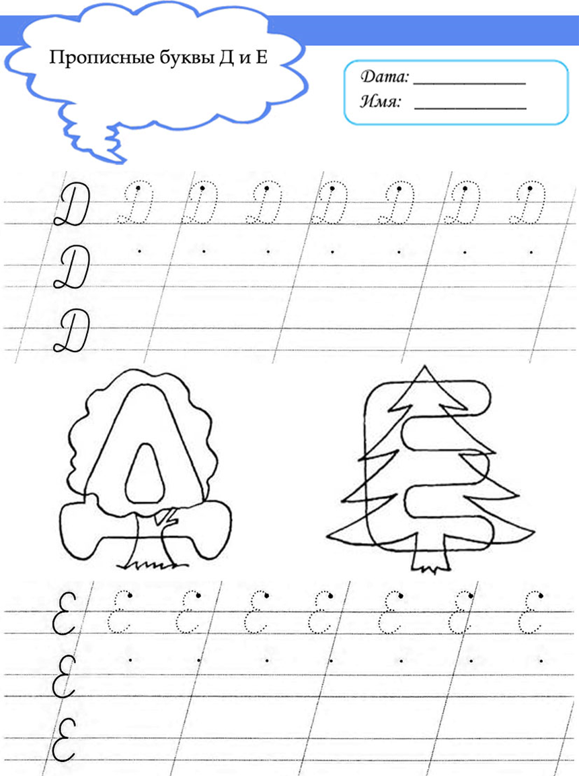  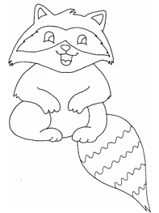 | 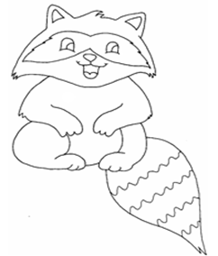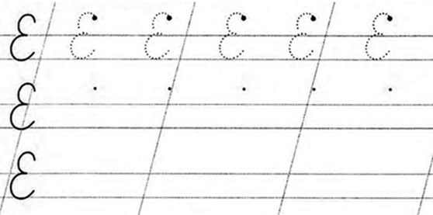
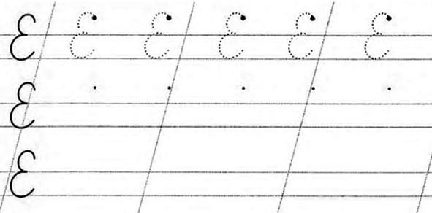
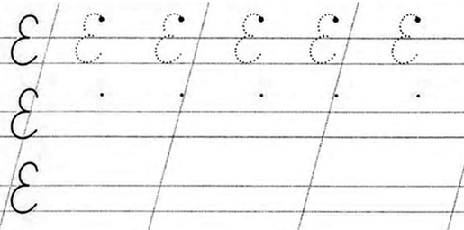
Загадка.
Моет в речке свою пищу,
Чтоб она была почище,
Лишь потом отправит в рот.
А чистюля тот - ...(Енот) СЛАЙД
Всех енотов отличают длинные полосатые хвосты, короткие крепкие ноги и плоские лапы с когтями. Во многих языках енота называют «медведь - полоскун», «моющий медведь». А вот слово "енот" произошло от индийского слова "arakun", который означает - "он царапает своими руками". Прежде чем приступить к трапезе, енот старательно полощет в воде рака или улитку...

